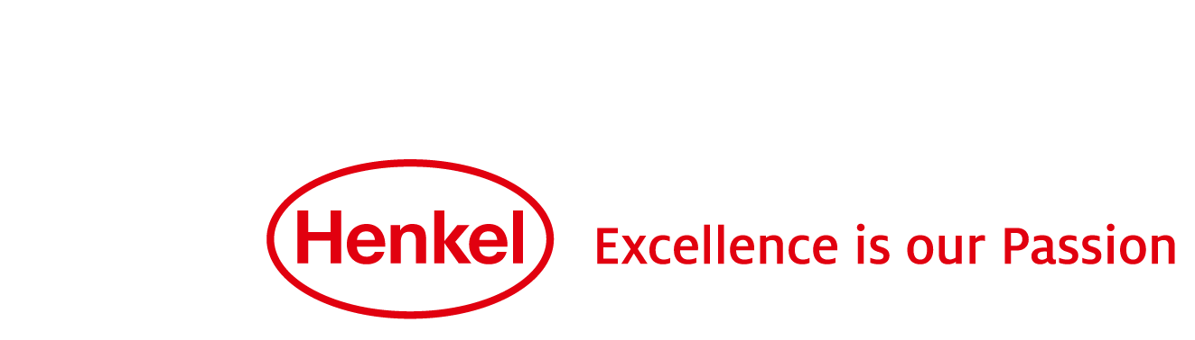1 décembre 2015

**Kasper Rorsted prend position pour un accord climatique ambitieux lors de la conférence de l'ONU sur le climat**

**Henkel signe l’appel de nombreux dirigeants d’entreprises en faveur du climat**

Henkel annonce avoir signé la déclaration des dirigeants d’entreprises pour le climat – une initiative qui regroupe 78 dirigeants d'entreprises internationales – appelant les « CEO climate Leaders » à « conclure un accord climatique ambitieux » lors de la conférence des parties à la CCNUCC (COP21) à Paris. Les dirigeants signataires, dont les entreprises atteignent au total 2,13 trillions de dollars de chiffre d'affaires, soit l'équivalent du produit intérieur brut (PIB) de l'Inde, estiment que les initiatives sur le climat vont stimuler la croissance et l'emploi aussi bien sur les marchés matures que sur les marchés émergents. La déclaration complète peut être consultée à l'adresse suivante : <http://wef.ch/climateletter>.

« Nous signons cette déclaration pour affirmer notre soutien à un accord climatique solide à l'issue de la conférence de Paris, afin de faire avancer le monde vers une économie « bas carbone » » a déclaré Kasper Rorsted, Président du Comité de Direction de Henkel. « Nous voulons également confirmer notre engagement à réduire les émissions de CO2 – que ce soit dans nos propres activités ou avec nos partenaires tout au long de la chaîne de valeur. La gestion des risques climatiques et leur intégration dans les prises de décision stimulent non seulement l'efficacité énergétique, mais représentent également des opportunités de croissance. »

Cette coalition de dirigeants d’entreprises souhaite poursuivre la récente dynamique initiée par l'engagement de plus de 160 pays – dont la Chine et les États-Unis – à mettre en avant le soutien de l'industrie aux gouvernements pour prendre des mesures décisives en matière de changements climatiques.

**Contribution de Henkel aux objectifs climatiques**

L'énergie et le climat font partie intégrante de la stratégie Facteur 3 de Henkel, qui cherche à rendre l'entreprise trois fois plus efficace d'ici 2030. Henkel travaille à l'utilisation efficace de l'énergie, à la réduction de la consommation énergétique de ses activités à l'échelle mondiale et à la réduction des émissions de gaz à effet de serre. Entre 2004 et 2014, l'entreprise a réduit sa consommation énergétique de 46 pour cent et les émissions correspondantes de CO2 de 42 pour cent. Dans le cadre de ses objectifs intermédiaires pour la période 2011-2015, Henkel souhaitait réduire la consommation énergétique – et les émissions correspondantes de CO2 – de 15 pour cent par unité de production. L'entreprise a atteint cet objectif dès 2014, en améliorant son efficacité énergétique de 20 pour cent. De nouveaux objectifs ambitieux pour la période 2016 à 2020 seront publiés le 25 février 2016.

**Les produits de grande consommation, puissants leviers pour l'action climatique**

En termes de cycle de vie, la consommation d'énergie – et les émissions correspondantes de dioxyde de carbone – se fait principalement au moment de l'utilisation des produits et technologies de Henkel. Les produits Henkel – utilisés quotidiennement par des millions de foyers - et les processus industriels sont un puissant levier pour encourager à une consommation durable et efficace des ressources. Henkel cherche non seulement à créer des produits qui permettent une utilisation efficace des ressources, notamment l'eau et l'énergie, mais l'entreprise aspire également à promouvoir un comportement responsable lors de l'utilisation de ses produits, en impliquant ses clients et les consommateurs.

**À propos de l’initiative “CEO Climate Leaders” :**

Les membres de CEO Climate Leaders – un groupe multisectoriel initié par le Forum économique mondial, et composée de PDG et de directeurs des plus grandes entreprises mondiales – sont signataires d'une déclaration qui exprime leur soutien à des solutions climatiques concrètes par les entreprises. A la suite de la rencontre de plus de 35 PDG lors de la réunion annuelle du Forum économique mondial à Davos en 2015, les dirigeants ont rédigé une lettre ouverte ([medium.com/@ClimateCEOs](mailto:medium.com/@ClimateCEOs)) appelant à un accord ambitieux pendant la COP21. Celle-ci souligne leur engagement en matière de climat et propose de collaborer avec les leaders mondiaux pour participer à l'élaboration de solutions climatiques adaptées. Elle a été publiée en avril 2015, alors signée par 43 PDG.

**Pour plus d’informations sur les activités de Henkel en matière de développement durable, rendez-vous sur :** [**www.henkel.com/sustainability**](http://www.henkel.com/sustainability)

Henkel est un leader mondial des marques et des technologies dans trois secteurs d’activités :   
Laundry & Home Care, Beauty Care et Adhesive Technologies. Créé en 1876, Henkel détient des positions mondiales fortes, auprès des industriels comme des consommateurs, avec des marques reconnues comme Le Chat, Schwarzkopf et Loctite. Employant près de 50 000 personnes, le groupe a réalisé un chiffre d’affaires de 16,4 milliards d’euros et un résultat d’exploitation ajusté de 2,6 milliards d’euros en 2014. Les actions préférentielles Henkel sont listées à l’indice boursier allemand DAX.

Contacts presse

|  |  |
| --- | --- |
| Henkel Stéphanie Coignard Tél : 01 46 84 92 23 [stephanie.coignard@henkel.com](mailto:stephanie.coignard@henkel.com) | Agence Burson Marsteller i&e Xavier Bossaert Tél : 01 56 03 12 14 [xavier.bossaert@bm.com](mailto:xavier.bossaert@bm.com) |